 | 放課後等デイサービス |  |  |  |  |  |  |  | 
 | みのり2
運営法人 | （株）アットグロー |  |  |  |  |  | 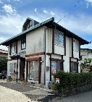
所 在 地 | 〒480ー0304 |  |  |  | 坂下中学校区
 | 春日井市神屋町654-285
連 絡 先 | TEL |  |  | 0568-41-9389
 | FAX |  |  | 0568-41-9390
●サービス内容 ※詳細はQRコードからご確認ください。
休業日 | 年末年始 |  |  |  |  | 【対象区分・種別】  【学年別受け入れ可能状況】
  身体 | 〇
  知的 | 〇
  精神 | 要相談
  発達 | 〇
  重心 | ー
  車いす | ー
  医療的ケア | ー
  小学校  低学年 | 小学校  中学年 | 小学校  高学年
  〇 | 〇 | 〇
  中学生 | 高校生
  〇 | 要相談
時 間 | 登校日 |  | 13:00～17:00
時 間 | 休校日 |  | 09:00～16:00
定 員 | 10名
送 迎 | ☐学校  ☐市内特別支援学校  ☑市外特別支援学校  ☐特別支援学校バス停  ☐なし
食事提供 | なし
実費負担 | ☐おやつ  ☐教材費  ☐外出に伴う交通費  ☐その他 ☑なし
個別療育 | なし
●支援内容、アピールポイント
お金・数字・計算など生活に密着した療育を中心としている。
月2回の言語聴覚士による言語訓練を行っている。

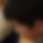
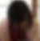
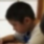
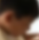
●その他
駐車場 |  | 5 台 |  |  |  |  |  | 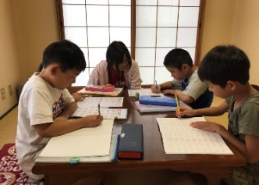
他に実施している
障がい福祉サービス

